2013년 10월 기도편지

후원자 여러분 안녕하신지요?

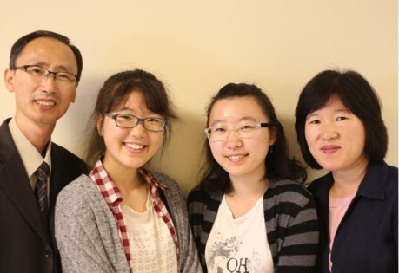
안식년을 잘 마치고 다시 키르기즈스탄으로 돌아왔습니다. 한국에서 만났던 오랜 선, 후배, 친구와 가족들을 만나 반가왔지만, 다시 아쉬운 작별을 하고 떠나와야 했습니다.
< 알라토 보육원 아이들>
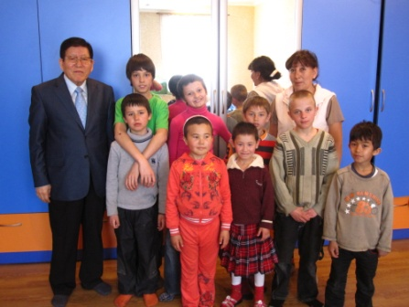
이곳 키르기즈스탄에 도착하니 미국과 한국에서의 헤어짐으로 인해 깊은 아쉬움과 안타까움도, 이곳에서 함께 사역했던 사역자들과 현지 교회 가족들과의 반가운 만남에 조금은 사라진 듯 합니다.
도시의 거리가 다시 보니 더 복잡해 지고, 현지 언어도 더 어눌해 진 것 같습니다. 그렇지만 예전에 함께 했던 사역자들, 현지인들이 우리가 온 것을 환영하고, 오기를 기다리고 있었다고 하네요. 한편으로는 부끄럽기도 하지만, 또 한편으로는 이같이 부족한 우리를 만나고자 하는 사람들, 함께 하고자 하는 이들 때문에 다시 새로운 마음이 되고, 여기가 우리의 고향이 되는 것 같습니다.

한국에 잠시 머물면서 소식을 드린대로 저희는 이곳 현지에 들어오면서 키르기즈 사회복지법인 “GOOD PARTNER”라는 단체에서 비자를 받으며 함께 동역하게 됩니다. 이곳에서의 주요 사역은 키르기즈 사회복지와 문화, 그리고 개발에 관련된 사역들입니다. 대표는 한국인 사역자인 김옥렬(바나바) 선생님입니다. 저희는 이 단체 본부에서 행정적인 부분을 도우며 함께 사역하게 됩니다. GOOD PARTNER 단체에서 주로 하는 사역을 간단히 소개해 드리겠습니다.

1. 드림 아카데미 (Dream Academy)

현재 이루어지고 있는 GOOD PARTNER의 사역 가운데에 먼저 드림 아카데미가 있습니다. 한국인 사역자 2명과 현지인 4명이 함께 사역하고 있는 고려인 자녀를 위한 교육 프로그램입니다. 고려인 회관의 강의실을 빌려 운영하고 있는 교육 프로그램으로 한국어교실과 컴퓨터 교실이 있습니다. 한국어가 잊혀져가고 있는 현 세대의 고려인들에게 한국어 보급을 위한 프로그램으로 현재 80여명의 학생들이 참석하고 있고, 매주 월, 화, 금요일에 강의가 있습니다.

2. 보육원 운영 및 지원 사역

비쉬켁 근교인 알라토 마을과 게스5마을에 세워진 작은 규모의 보육원 시설을 직접 지원하고 있습니다. 그리고 비쉬켁에서 약 한 시간정도 떨어진 카라발타라는 도시에서 작은 현지교회가 돕고 있는 보육원을 지원하고 있습니다. 이 교회를 섬기는 전도사님은 이번에 알고 보니, 제가 신학교에서 교수사역을 할 때에 학생이었던 사역자(라리사)라서 얼마나 더 반가운지 모릅니다. 그리고 이스쿨 호수 근처의 하디차라는 마을에 보육시설이 없는데, 이곳에 비어있는 유치원을 수리하여 보육원을 운영하고 있습니다. 정부에서 직원을 파견하고, GOOD PARTNER에서는 운영비의 한 부분을 지원해 주고 있습니다.

<엘레나 & 교통사고로 아빠 잃고 새로 들어온 아이 & 라이사>
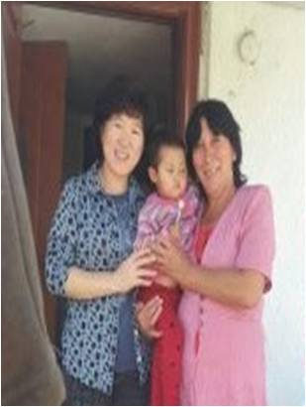
특별히 알라토 마을에 있는 보육원은 아주 신실한 그리스도인인 룩얀첸코 라이사라는 현지인이 자신의 손자와 함께 동네에서 버려진 아이들을 어렵게 돌보고 있는 상황을 알게 되어 연결된 보육원입니다. 라이사는 키르기즈-타타르인인데 남편은 사실 신앙이 없고 한쪽 다리가 불편한 알콜 중독자입니다. 가끔 분란을 일으키기는 하지만 라이사는 별명이 기도의 사람 ‘뮬러’입니다. GOOD PARTNER가 처음 라이사를 알게 되었을 때에는 사실 집도 없었습니다. 이 알라토 마을에서 창고같은 건물을 교회로 사용하려고 꿈꾸고 있는 동네 교회의 창고에서 살았었습니다. 다행히 교회는 한 블록 옆에 건물을 얻어 나가게 되고, GOOD PARTNER가 당시 창고같이 허름하던 창고를 수리해 주고 10여명의 아이들을 돌보며 살게 되었습니다. 지금은 몇 명이 더 늘어서 12명입니다. 특별히 지난 5월에 교통사고로 남편을 잃은 아내가 생계를 위해 일터에 나가야 하는데 두 아이(2살, 4살)를 라이사가 자원하여 맡아서 돌봐 주고 있습니다.

<트럭을 만나 연결되어 제공되는 빵>
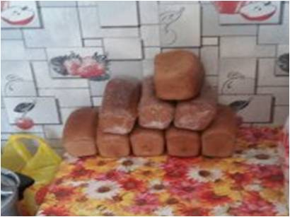
라이사에게는 이 모든 도움의 손길들이, 매 순간 그분께 간구하며 경험하는 기적의 연속입니다. 얼마 전에는 마을에 버스가 자주 다니지 않기 때문에 얻어탄 트럭이 마침 빵공장을 하는 사람이 운전하고 있었습니다. 그 사람이 이 보육원을 알게 되어 그날부터 매일 빵을 공급해 주고 있다고 합니다. 다행히 마당이 넓어서 헛간에 젖을 내는 암염소 한 마리와 거위 몇 마리, 그리고 10여마리 되는 닭을 기르면서 아이들의 기본적인 영양도 공급하고 있습니다.

라이사는 물론이지만, 10여명의 아이들 모두 얼마나 밝은 얼굴인지 모릅니다. 라이사는 전문적인 보육사가 아니지만, 자신의 손자와 함께 이 아이들을 진정한 사랑과 신앙으로 기르고 있습니다. 아이들의 얼굴을 보면서 룩얀첸코 아줌마가 자신의 손자와 함께 기르고 있는 그 사랑과 배려가 보이는 듯합니다.

3. 지역 사회 개발사역 (결혼 문화 사역)

현재는 사역이 미미한 단계이지만, 키르기즈의 작은 마을들이 한국의 새마을 운동처럼 다양한 개발 사역이 진행되기를 꿈꾸며 기도하고 있습니다. 현재 한국인 사역자 한 사람이 키르기즈 동쪽 끝에 있는 ‘카라콜’이라는 도시에 GOOD PARTNER의 지부를 운영하고 있습니다. 한국어 교수사역을 하면서 한분의 현지 교회 사역자(술탄)와의 협력으로 결혼 문화사역을 하고 있습니다.
< 카라콜 합동 결혼식 >
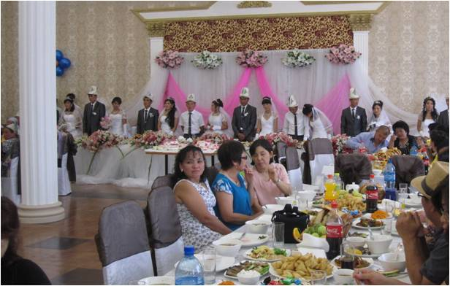
지난 여름에 8쌍의 가난한 젊은 부부들에게 결혼 세미나를 통해 결혼의 사회적, 성경적 의미들을 가르쳐주고 합동 결혼식을 올렸습니다. 유목민들의 전통이었던 ‘보쌈 결혼’ 문화가 아직 시골지역에는 많이 이루어지고 있습니다. 법으로는 금하고 있지만 실제로 전통적인 이유와 현실적인 비용 문제 등의 이유로 아직 이러한 형태의 결혼이 성행하고 있습니다. 당장에 서양의 결혼문화를 도입하자는 것이 아니라, 실제적인 결혼 과정은 이들이 가지고 있는 문화적인 형태를 그대로 유지하면서 결혼 전에 5-10차례 부부들이 함께 세미나를 통해 건전한 가정을 세우고자 하는데 목적이 있습니다. 특별히 현지인 사역자(술탄)는 가정 세미나 훈련을 잘 받은 신실한 사역자입니다. 이 귀한 사역에 동역하고 있는데, 지난 8월에 있었던 합동 결혼식의 참가자들을 이후에도 정기적으로 방문하거나 함께 만나는 사역을 계획 중입니다. 이 사역을 위해 기도해 주시기 바랍니다.

4. 개인과 가족

앞에서 말씀드린 것처럼 이곳 키르기즈스탄에 다시 돌아와 변화된 환경과 문화에 재적응하고 언어를 새롭게 하고 있습니다. 현지에 연결된 단체는 앞에서 소개해 드린 GOOD PARTNER이지만, 여전히 파송단체는 ‘인터S’에 연결된 인터S-코리아’입니다. 국제단체인 ‘인터S’의 중앙아시아 지역 리더십팀에 합류하여 섬기고 있습니다. 많은 사역자들이 중앙아시아에서 섬기고 있는데, 다양한 영적-효과적 섬김 때문에 한사람의 리더가 아닌 팀리더십이 구성되어 있습니다. 이 팀리더십 안에서 하나의 리더 역할을 맡게 되었습니다. 무거운 책임이지만 그분의 지혜와 마음으로 잘 감당할 수 있도록 간구해 주시기 바랍니다.
그리고 오랫동안 이곳 현지에서 관계를 유지하고 있는 몇 사람의 현지인들(파티마, 아만-나스핫 부부....), 그리고 한국인들 가운데 저희와 교제하며 영적케어를 받기 원하는 젊은 가족들과의 관계 속에서 그분의 은혜와 사랑을 함께 잘 나누도록 간구해 주시기 바랍니다.
그리고 아직 구체적인 계획은 세우지 못했지만, 아직 열악한 키르기즈어로된 신앙서적의 번역과 보급을 위해 상황을 보면서 어떻게 진행되고 있는지, 어떤 협력과 필요들이 있는지를 균형있게 바라보고 하나님의 때를 기다리고 있습니다. 이를 위해서도 기도해 주시기 바랍니다.

다시 돌아온 이곳에서 제가 있어야 할 곳을 잘 깨닫고, 그분의 인도하심을 잘 받을 수 있도록 기도해 주시기 바랍니다.

헤브론, 엘레나, 지은, 지아 올림

